|  |
| --- |
| ***CV*** |

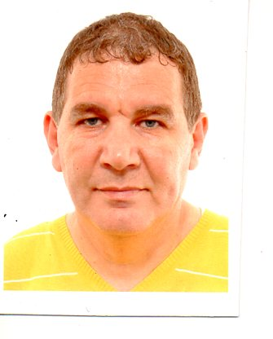

***INFORMATIONS PERSONNELLES***

***Nom****: OUARTI*

***Prénom****: HILEL EDINNE*

***Date de Naissance****16 NOVEMBRE 1970 à ANNABA - ALGERIE*

***Téléphone****: 06.60.44.61.19 /0770.18.26.62*

***Adresse****: cité adem 152 logt bir eldjir Oran -ALGERIE*

***Adresse E-mail :*** *hilel_ouarti@yahoo.fr*

***Situation familiale :*** *marié*

***ETUDES ET DIPLOMES***

***Diplôme :*** *TS FABRICATION MECANIQUE MAJORS*

***LOGICIELS MAITRISES :*** *SOLIDWORKS / MASTERCAM*

***EXPERIENCE :*** *26 ANS D’EXPERIENCE (USINAGES ET FABRICATION MECANIQUE* ***CNC****).*

***EXPERIENCE PROFESSIONNELLES***

*-* ***tourneur conventionnelles du 1996 au 2004 (8ans)****: arcelormittal Annaba , service AMM sider elhadjar.*

*-****tourneur CNC du 2004 au 2010 (6ans) au service LRB :*** *(laminoir rond a béton, sider elhadjar)*

*-* ***chef de service****: usinage et maintenance du : 2011 au 2012 (01ans) laminoir a béton.*

*-****propriétaire d’atelier de fabrication mécanique*** *CNC (2ans).*

*-c****hef d’atelier d’usinage cnc****: chez GMZ annaba elhadjar06/2015 au 12/2015*

*--****Mission Ou Taches Réalisés****: concepteur programmeur et opérateur machines CNC fraisage et tournage.*

*-****opérateur machine*** *CNC (crainteuse et rectifieuse) SIEMENS du 01/2016 au 07/2016 laminoir à béton.*

*-****opérateur machine*** *CNC (centre d’usinage 4axes et tour DMG 3AXES –SIEMENS du 07/2016 au 08/2017 (entreprise GMZ) Annaba.*

*-* ***Formateur à commande numérique*** *(CNC) au complexe BELLARRA – JIJEL (AQS) 2017.*

*-* ***responsable des ateliers d’usinage :*** *AQS complexe belara jijel du 03 /12/2017 jusqu’au 30/10/2018*

*-* ***chef service usinage******AQS*** *: du 01/11/2018 au 07/02/2019 complexe belara jijel*

*-****chef section préparations des cylindres****: laminoir rond à béton metalsider GRP cevital oran du 10/02/2019.*

*-****responsable d’ateliers des cylindres (rollshop)****: laminoir rond a béton metalsider GRP cevital du 07/10/2019 au ce jours*

***CONNAISSANCES LINGUISTIQUES***

*Courant en langue arabe (parlé – écrit)*

*Maitrisé la langue français (parlé – écrit)*